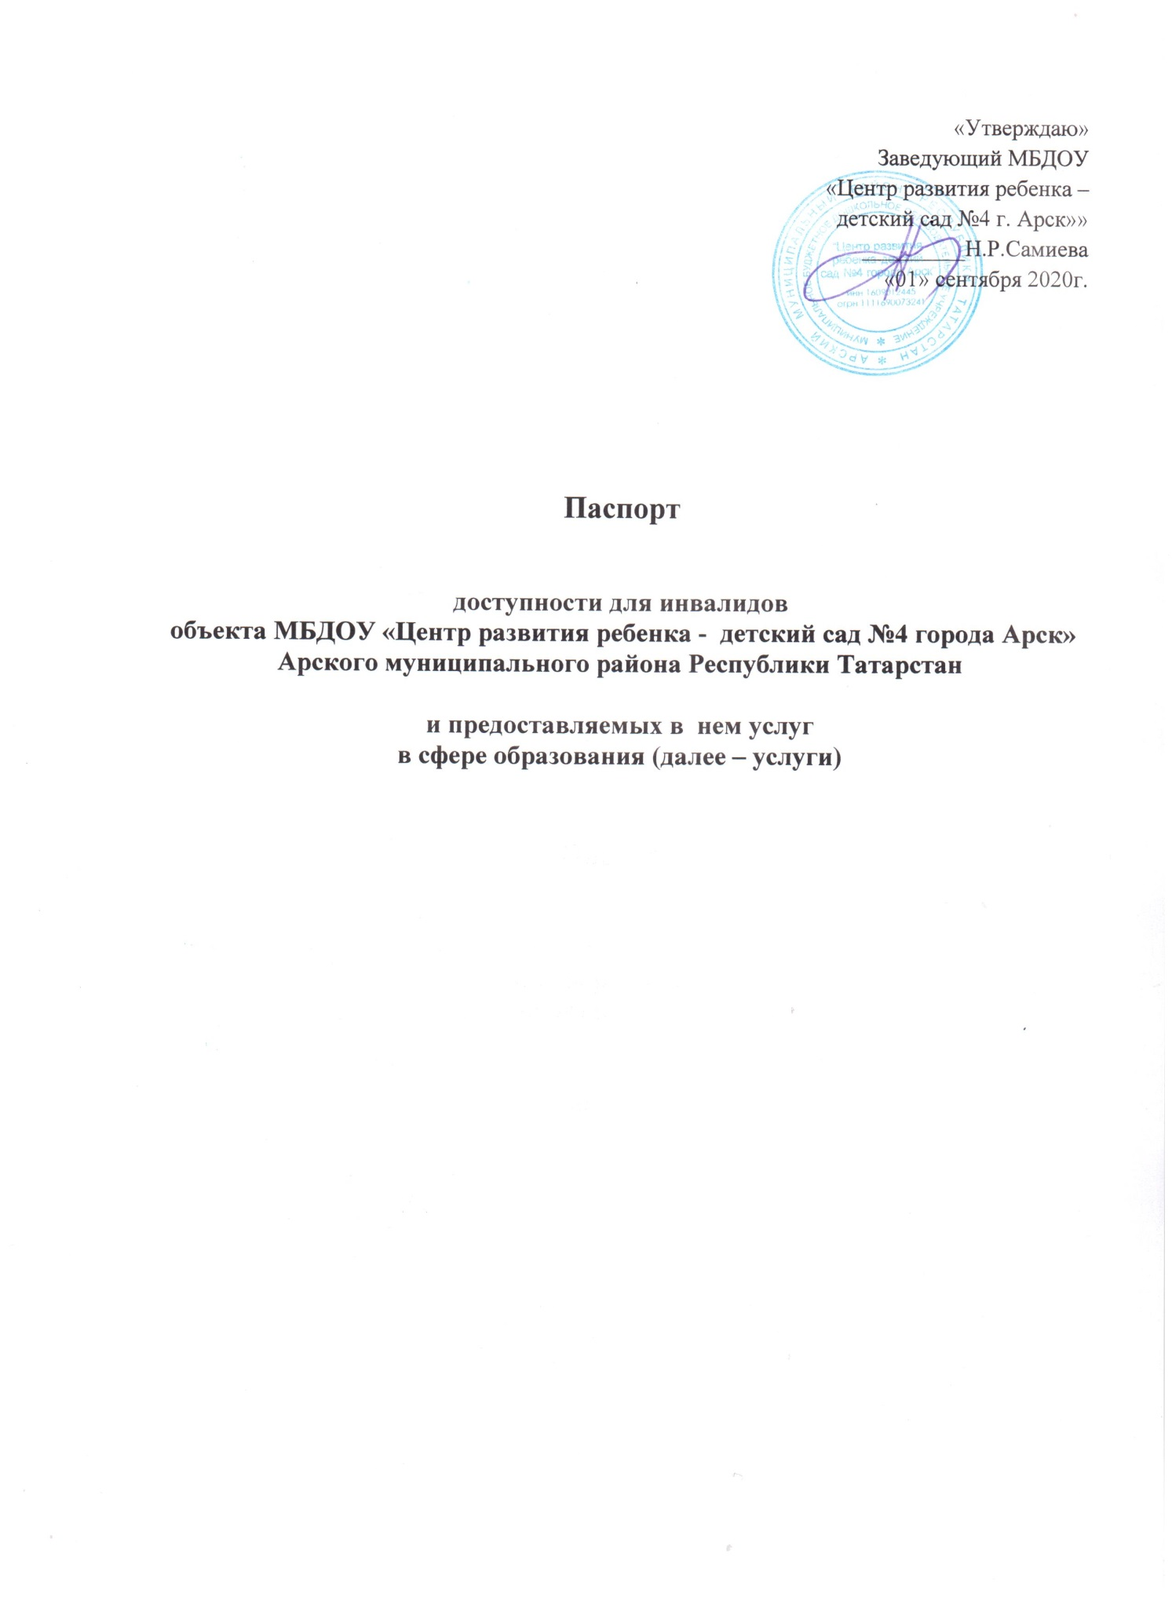

I.Краткая характеристика объекта
Адрес объекта, на котором предоставляется услуга: 422000 РТ г.Арск, ул Г. Баширова, д.12
Наименование предоставляемой услуги: дошкольное образование
Сведения об объекте:
-отдельно стоящее здание 2 этажа, 2459 кв.м
-наличие прилегающего земельного участка (да,нет): 5228 кв.м
Название организации, которая предоставляет услугу населению (полное юридическое наименование (согласно уставу): Муниципальное бюджетное дошкольное образовательное учреждение «Центр развития ребенка - детский сад №4 города Арск» Арского муниципального района Республики Татарстан, сокращенное наименование: МБДОУ «Центр развития ребенка -- детский сад №4 города Арск»
Адрес местонахождения организации: 422000 РТ г. Арск, ул.Г.Баширова, д.12
Основание для пользования объектом (оперативное управление, аренда, собственность): оперативное управление
Форма собственности (государственная, муниципальная, частная): муниципальная
Административно-территориальная подведомственность (федеральная, региональная, муниципальная): муниципальная
Наименование и адрес вышестоящей организации: МУ «Управление образования» исполнительного комитета Арского муниципального района РТ, 422000 РТ г.Арск, ул. Вагизовых, д.11

II. Краткая характеристика предоставляемой на объекте услуги
Сфера деятельности: дошкольное образование
Плановая мощность (посещаемость, количество обслуживаемых в день, вместимость, пропускная способность): проектная мощность 140 детей
Форма оказания услуг (на объекте, с длительным пребыванием, в том числе проживанием, обеспечение доступа к месту предоставления услуги, на дому, дистанционно): на объекте
Категории обслуживаемого населения по возрасту (дети, взрослые трудоспособного возраста, пожилые, инвалиды, все возрастные категории): дети
Категории обслуживаемых инвалидов (инвалиды с нарушениями опорно-двигательного аппарата; нарушениями зрения, нарушениями слуха, ментальными нарушениями): инвалиды и дети с ограниченными возможностями здоровья

III.Оценка состояния и имеющихся недостатков
в обеспечении условий доступности для инвалидов объекта

№  п/п | Основные показатели доступности для инвалидов объекта в соответствии с приложением 1, в т.ч. наличие: | Оценка текущего состояния доступности объекта и имеющихся недостатков в обеспечении условий доступности для инвалидов (да/нет)
1 | выделенные стоянки автотранспортных средств для инвалидов | нет
2 | сменные кресла-коляски | нет
3 | адаптированные лифты | нет
4 | поручни | нет
5 | пандусы | да
6 | подъемные платформы (аппарели) | нет
7 | раздвижные двери | да
8 | доступные входные группы | нет
9 | доступные санитарно-гигиенические помещения | нет
10 | достаточная ширина дверных проемов в стенах, лестничных маршей, площадок | нет
11 | надлежащее размещение оборудования и носителей информации, необходимых для обеспечения беспрепятственного доступа к объектам (местам предоставления услуг) инвалидов, имеющих стойкие расстройства функции зрения, слуха и передвижения | нет
12 | дублирование необходимой для инвалидов, имеющих стойкие расстройства функции зрения, зрительной информации - звуковой информацией, а также надписей, знаков и иной текстовой и графической информации - знаками, выполненными рельефно-точечным шрифтом Брайля и на контрастном фоне | нет
13 | дублирование необходимой для инвалидов по слуху звуковой информации зрительной информацией | нет
14 | иные | нет

IV. Оценка состояния и имеющихся недостатков в обеспечении условий
доступности для инвалидов предоставляемых услуг

№  п/п | Критерии соответствия предоставляемой услуги требованиям по обеспечению ее доступности для инвалидов, в том числе | Оценка доступности предоставляемой на объекте услуги и имеющихся недостатков в обеспечении условий ее доступности для инвалидов (да/нет)
1 | наличие при входе в объект вывески с названием организации, графиком работы организации, планом здания, выполненных рельефно-точечным шрифтом Брайля и на контрастном фоне | нет
2 | обеспечение инвалидам помощи, необходимой для получения в доступной для них форме информации о правилах предоставления услуги, в том числе об оформлении необходимых для получения услуги документов, о совершении ими других необходимых для получения услуги действий | нет
3 | проведение инструктирования или обучения работников, предоставляющих услуги населению, для работы с инвалидами, по вопросам, связанным с обеспечением доступности для них объектов и услуг | да
4 | наличие работников организаций, на которых административно-распорядительным актом возложено оказание инвалидам помощи при предоставлении им услуг | да
5 | предоставление услуги с сопровождением инвалида по территории объекта работником организации | да
6 | предоставление инвалидам по слуху при необходимости услуги с использованием русского жестового языка, включая обеспечение допуска на объект сурдопереводчика, тифлопереводчика | нет
7 | соответствие транспортных средств, используемых для предоставления услуг населению, требованиям их доступности для инвалидов | нет
8 | обеспечение допуска на объект, в котором предоставляются услуги, собаки-проводника при наличии документа, подтверждающего ее специальное обучение, выданного по форме и в порядке, утвержденном приказом Министерства труда и социальной защиты Российской Федерации | нет
9 | наличие в одном из помещений, предназначенных для проведения массовых мероприятий, индукционных петель и звукоусиливающей аппаратуры | нет
10 | адаптация официального сайта органа и организации, предоставляющих услуги в сфере образования, для лиц с нарушением зрения (слабовидящих) | Да(версия для слабовидящих)
11 | обеспечение предоставления услуг тьютора | нет
12 | иные | нет

V. Предлагаемые управленческие решения по срокам и объемам работ,
необходимым для приведения объекта и порядка представления
на нем услуг в соответствие с требованиями законодательства
Российской Федерации об обеспечении условий
их доступности для инвалидов

№  п/п | Предлагаемые управленческие решения по срокам и объемам работ,  необходимым для приведения объекта и порядка представления на нем услуг в соответствие с требованиями законодательства Российской Федерации об обеспечении условий их доступности для инвалидов | сроки
1. | Направить письмо в МУ «Управление образования» исполнительного комитета Арского муниципального района РТ для выделения финансирования (виды, объем работ)  - выделенные стоянки автотранспортных средств для инвалидов;  - сменные кресло-коляски;  - адаптированные лифты;  - подъемные платформы (аппарели) | По мере поступления соответствующего финансирования

